Технические требования к закупаемой продукции:

Описание: СТЕНКИ ЯЩИКА

Порода: береза 100%.

Общие требования: Влажность 6-8%.

Качество: Не допускаются: трещины, сломы, вырывы волокон и прочие любые механические повреждения, кора, обзол, гниль, синева, полосы и темные пятна от сушильных прокладок и прочих факторов хранения, и любое неестественное цветоизменение, следы от строгального оборудования или обработки шлифовальными абразивами.

Допускается:
- светлое здоровое ложное ядро без признаков загнивания и без темных и светлых прожилок, полос;
- здоровые живые сучки диаметром до 5 мм (без растрескиваний и т.п. дефектов) только на лицевых сторонах деталей;
- черные и табачные сучки диаметром до 3 мм (такие сучки должны быть замазаны древесной шпатлевкой под цвет древесины и остроганы только после этого);
- минеральные прожилки максимальныеми размерами 3х80 мм в количестве не более 2 штук на заготовку;
Не допускаются:
- любые сучки на кромках и торцах заготовок.

Обработка: Строганная с 4-х сторон. Не допускается прожеги, непростроги, следы от строгального оборудования и т.п. механические дефекты. Поверхность должна быть гладкой, без заусениц, ворсистости и т.д. – подготовлена под покрытие лаком.

Покрытие лаком:
- боковые стенки: обе стороны и верхняя кромка со скруглениями должны быть покрыты лаком. Торцы и нижняя кромка с пазом не подлежат покрытию лаком.
- передняя и задняя стенки: лаком покрыта одна сторона (с широким пазом), верхняя кромка и торцы.

***** лак: прозрачность и блеск должна быть 42 единицы. Покрытие должно иметь 2 слоя. Сушка должна быть произведена ультрафиолетом, для предотвращения выцветания лакового покрытия.

Упаковка: Продукция должна быть погружена на поддон 1000х1200 мм с обязательными клеймами IPPC (сам сертификат не нужен). На поддон кладется картон или лист фанеры 3-5 мм и влагозащитная пленка, затем производится укладка продукции. После этого со всех оставшихся 5-ти сторон пачка упаковывается картоном и затем полиэтиленом. Для защиты от ударов при транспортировке углы сложенного пакета защищаются уголками по всем граням кроме нижних, и делается ошиновка стальной или полимерной лентой с использованием защитных уголков. Для защиты верхнего слоя продукции от продавливания верхним поддоном укладываются прокладки по ширине пакета.

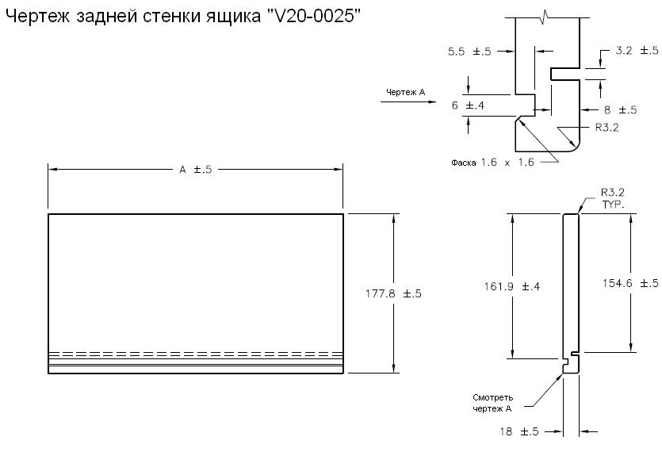
Размеры по длине «А» (мм):

214,6
290,8
367,0
443,2
519,4
595,6
671,8
748,0
824,2
900,4
251,5
328,9
405,1
481,3
556,5
633,5
709,5
785,5
861,5

Требования к конструкции: Во внутренней части задней стенки допускается сращивание «по-ширине» из ламелей шириной минимум 25 мм и максимум 75 мм и «по-длине» с минимальной длиной ламели 130 мм, при этом в нижней части изделия (сам узкий паз и ниже него) допускается клеевой шов и ламель шириной менее 25 мм от нижней кромки. При этом, для данной детали допускается склеивание по ширине не более 4-х ламелей (допускается наличие не более 3-х клеевых швов). Верхняя часть стенки (дальняя от паза), должна быть цельной (без сращивания по-длине) и шириной не менее 45 мм.

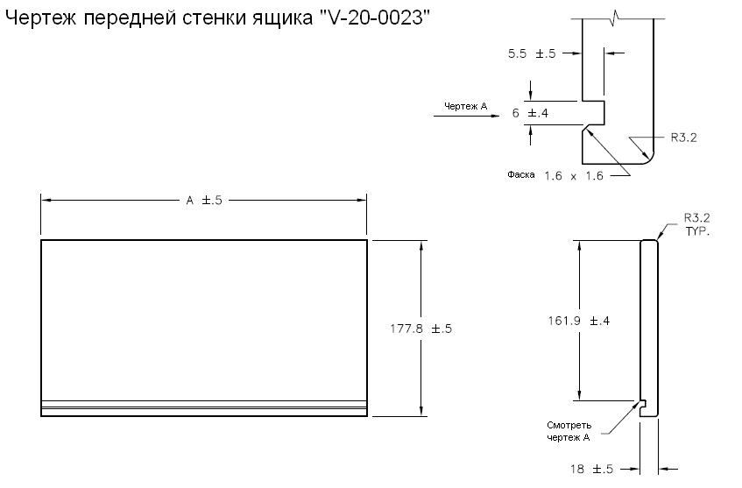
Размеры по длине «А» (мм):

214,6
290,8
367,0
443,2
519,4
595,6
671,8
748,0
824,2
900,4
251,5
328,9
405,1
481,3
556,5
633,5
709,5
785,5
861,5

Требования к конструкции: Во внутренней части задней стенки допускается сращивание «по-ширине» из ламелей шириной минимум 25 мм и максимум 75 мм и «по-длине» с минимальной длиной ламели 130 мм, при этом в нижней части изделия (сам узкий паз и ниже него) допускается клеевой шов и ламель шириной менее 25 мм от нижней кромки. При этом, для данной детали допускается склеивание по ширине не более 4-х ламелей (допускается наличие не более 3-х клеевых швов). Верхняя часть стенки (дальняя от паза), должна быть цельной (без сращивания по-длине) и шириной не менее 45 мм.

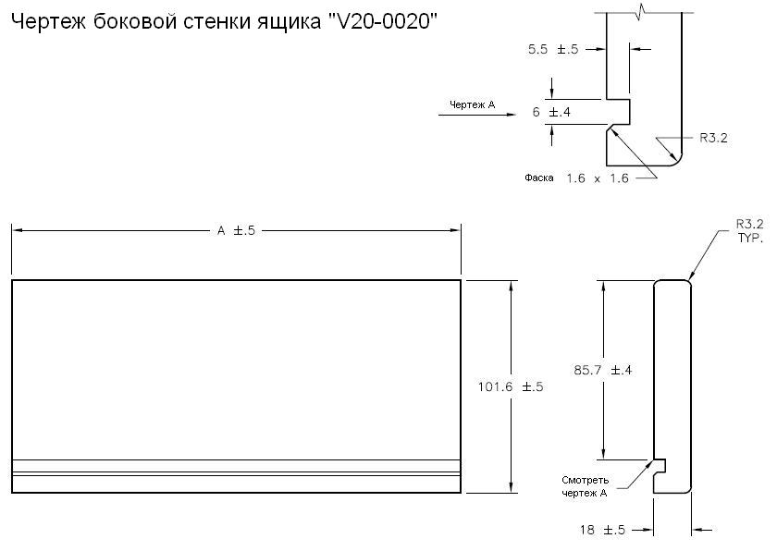
Размеры по длине «А» (мм):

260,8
287,7
362,8
437,8
520,9
512,8
516,5
739,8
1168,2

Требования к конструкции: Допускается сращивание только «по-ширине» из ламелей шириной минимум 25 мм и максимум 75 мм, при этом в нижней части изделия (сам паз и ниже паза) допускается клеевой шов и ламель шириной менее 25 мм от нижней кромки. При этом, для данной детали допускается склеивание по ширине не более 3-х ламелей (допускается наличие не более 2-х клеевых швов). Верхняя часть стенки (дальняя от паза), должна быть шириной не менее 45 мм.

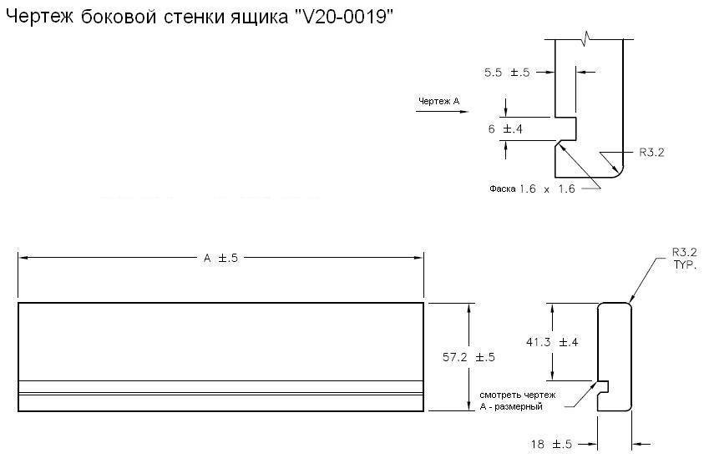
Размеры по длине «А» (мм):

260,8
362,8
437,8
512,8
1168,2

Требования к конструкции: Допускается сращивание только «по-ширине» из ламелей шириной минимум 25 мм и максимум 75 мм, при этом в нижней части изделия (сам паз и ниже паза) допускается клеевой шов и ламель шириной менее 25 мм от нижней кромки. При этом, для данной детали допускается склеивание по ширине не более 3-х ламелей (допускается наличие не более 2-х клеевых швов). Верхняя часть стенки (дальняя от паза), должна быть шириной не менее 45 мм.

